|  |  |  |  |  |  |  |  |  |  |  |
| --- | --- | --- | --- | --- | --- | --- | --- | --- | --- | --- |
| |  |  |  | | --- | --- | --- | |  |  |  | | МИНОБРНАУКИ РОССИИ | | | | Федеральное государственное бюджетное образовательное учреждение  высшего образования  **«МИРЭА** – **Российский технологический университет»**  **РТУ МИРЭА** | | | | |
| Институт ИКБ | |
| Кафедра защиты информации | |

|  |  |
| --- | --- |
| **ОТЧЁТ ПО ПРАКТИЧЕСКОЙ РАБОТЕ № 2** | |
| **по дисциплине «Технологии и методы программирования»** | |
|  | |
| Выполнила студент группы БИСО-02-21 | Одинцова Ю.А. |
| Проверил | Лесько С.А. |

Москва 2023

**Практическая работа №2**

**Модельно-ориентированный подход к проектированию**

Цель работы познакомиться с инструментом PlantUml и системой контроля версий GIT.

Задачи:

1. Реализовать диаграммы последовательностей и развёртывания на языке PlantUml

2. Загрузить диаграмму с репозиторий Git

3. Составить отчёт прикрепить его и ссылку на репозиторий к практической работе

Ссылка: https://github.com/just-student-19/tmp_5_sem/tree/практика_2

# Вариант индивидуального задания

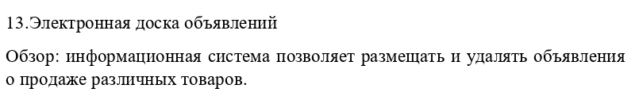

**Диаграмма последовательности:**

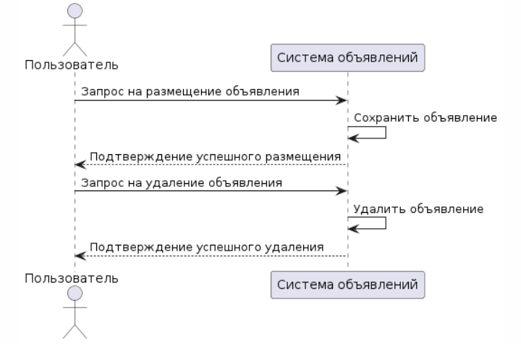

**Диаграмма развёртывания:**

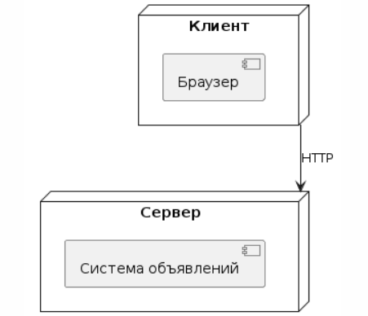

**Код:**

*Диаграмма последовательности:*

@startuml

actor Пользователь as User

participant "Система объявлений" as AdSystem

User -> AdSystem : Запрос на размещение объявления

AdSystem -> AdSystem : Сохранить объявление

AdSystem --> User : Подтверждение успешного размещения

User -> AdSystem : Запрос на удаление объявления

AdSystem -> AdSystem : Удалить объявление

AdSystem --> User : Подтверждение успешного удаления

@enduml

*Диаграмма развёртывания:*

@startuml

node "Клиент" as Client {

[Браузер]

}

node "Сервер" as Server {

[Система объявлений]

}

Client --> Server : HTTP

@enduml